„Sniego karalystėje“ (Pasaulinei sniego dienai 5-7 metų vaikams)

Tikslas: Formuoti suvokimą apie negyvąją gamtą bei negyvosios ir gyvosios gamtos sąsają.
Uždaviniai:
- Skatinant eksperimentinį pažinimo būdą, supažindinti vaikus su negyvosios gamtos reiškiniais;
- Plėtoti pažintines galias;
- Eksperimentuojant, žaidžiant formuoti matematinius vaizdinius ir atrasti netradicinius matavimo ir skaičiavimo būdus;
- Plėtoti žodyną;
- Sukauptas žinias ir gebėjimus atskleisti meninėje veikloje.

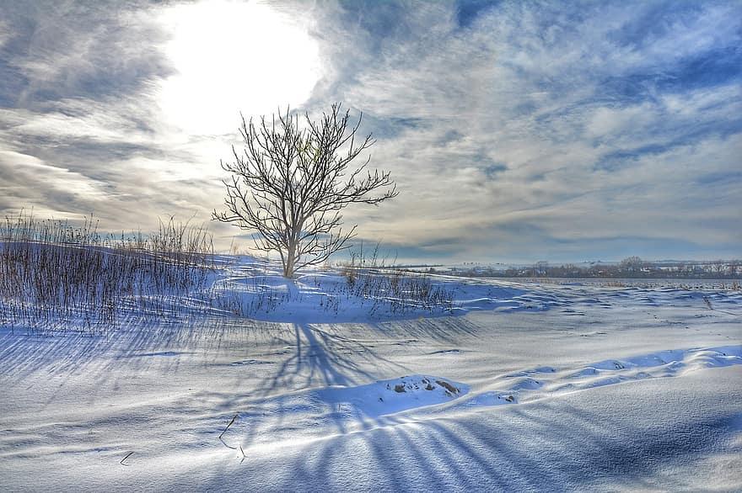
Nors jau saulutė jau vis aukščiau kopia dangumi ir vis dažniau šildo mūsų žandus, o sniegas vis dar žybsi už lango kiemuose, turime puikią progą švęsti, nes sausio 17 - Pasaulinė sniego diena!
O KAIP ATSIRANDA SNIEGAS?
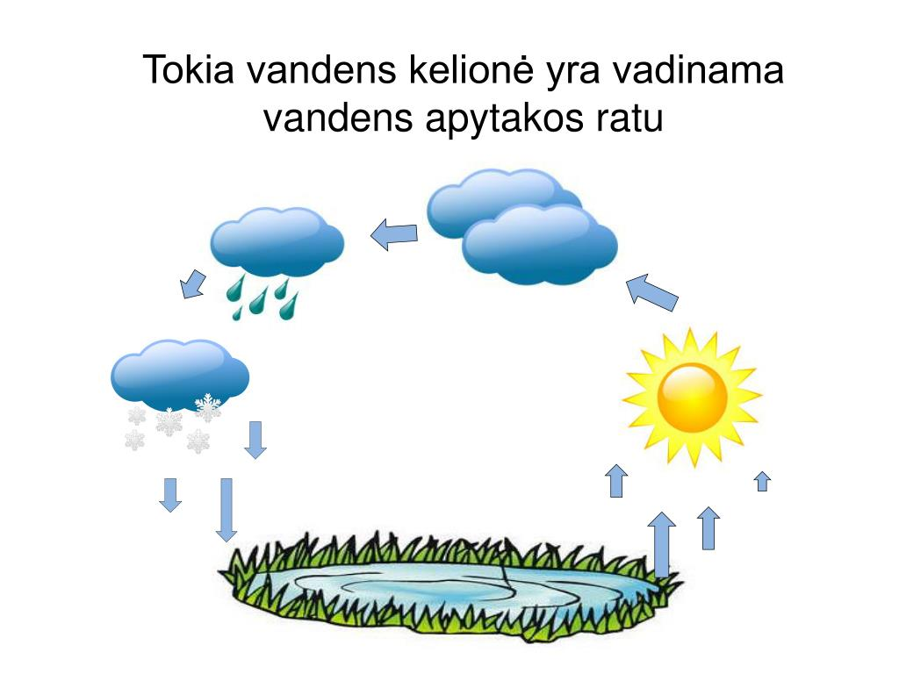
1. Ar būna vienodų snaigių?
Jei labai ieškosite, dvi vienodas snaiges tikrai surasite.

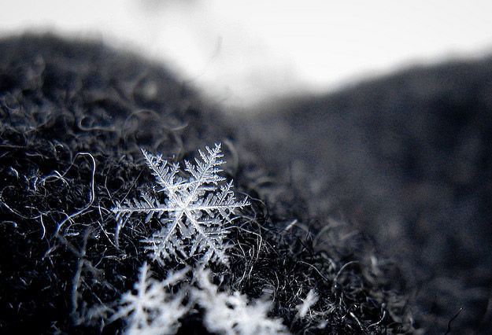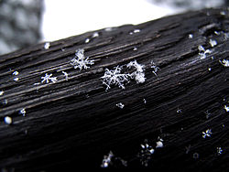

2. Sniegas neturi spalvos
Vanduo yra skaidrus tiek kaip skystis, tiek kaip ledas. Sniegas iš esmės yra ledas, todėl ir jis yra skaidrus. Jis atrodo baltas tik todėl, kad jį sudaro daug mažų kristalų, kurių kraštai laužo šviesos spindulius.
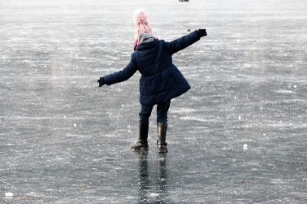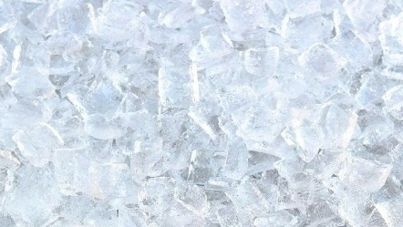

VANDUO LEDAS SUTRUPINTAS LEDAS

Nevientisa, daug defektų turinti skaidri medžiaga dažnai atrodo balta – jei subraižysite skaidraus plastiko butelį jis irgi atrodys baltas, nors toks iš tiesų nebus.

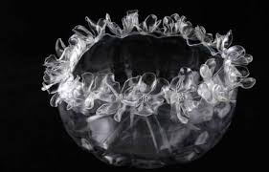
3. Sniegas yra mineralas
Sniegas yra gamtoje natūraliai pasitaikanti kristalinės struktūros medžiaga. Aišku, sniego priskyrimas mineralams, nors ir yra teisingas, turi nedaug prasmės.

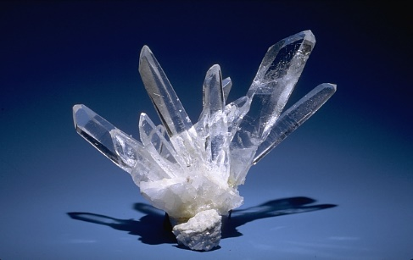
4. Sninga begemoto kąsniais?
Kai krenta didelės snaigės, dažnai sakoma, kad sninga vilko kąsniais. Didelės snaigės susidaro dėl drėgmės.

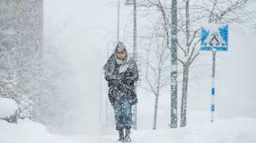

5. Šiltosios trobelės iš sniego Iglu – tai iš suspausto sniego statomos užuovėjos, nedidelės trobelės, skirtos itin atšiauriam klimatui. Tradiciškai iglu statomos iš suspausto sniego išpjautų plytų ir yra kupolo formos.

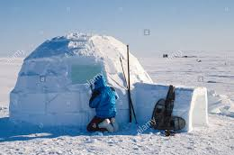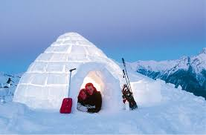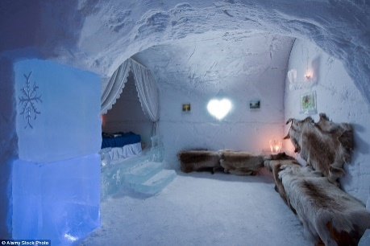

6. Kai kuriuos sukausto baimė Chionofobija – tai sniego baimė.
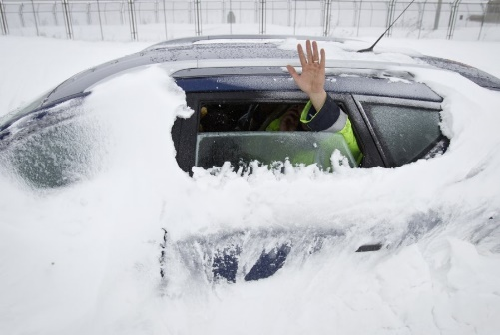 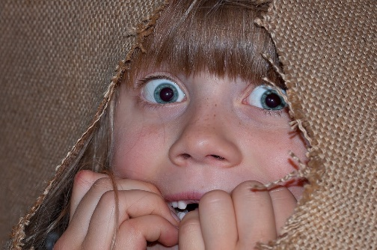 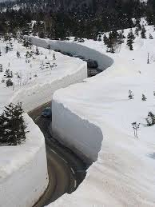

Pasaulinė sniego diena įregistruota Tarptautinės slidinėjimo federacijos vardu. Šia proga įvairiose pasaulio šalyse rengiamos šventės, kuriose kviečiama slidinėti, čiuožti rogėmis ar snieglentėmis. Tad traukime rogutes ir keliaukime ant kalniukų!

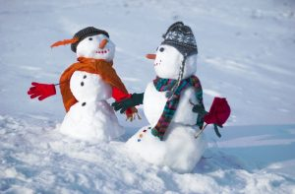
Kokia gi Sniego diena be sniego ir sniego senių! Šį kartą pas mus svečiuose du sniego seniai iš labai skirtingų žemės vietų. Vienas besmegenis atvyko iš Šiaurės ašigalio, ten kur gyvena baltosios meškos, kitas iš Pietų ašigalio, iš ten, kur gyvena pingvinai.
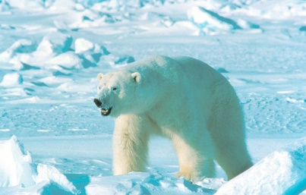
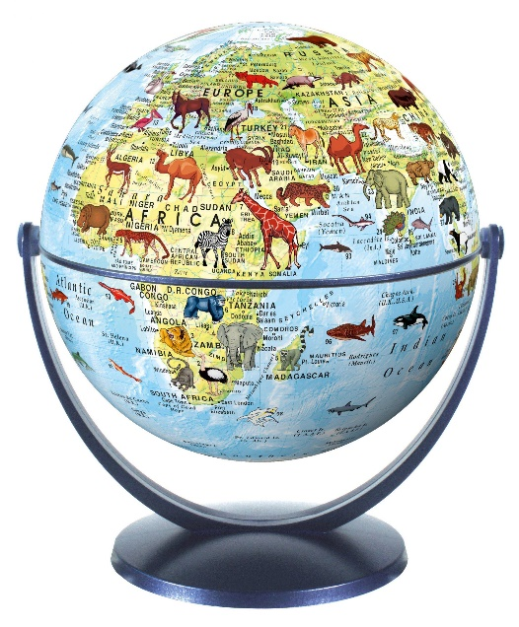
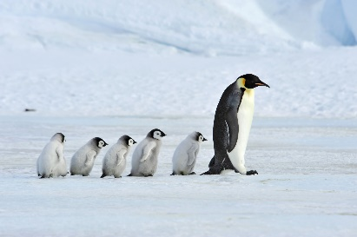
Tai pačios šalčiausios vietos žemėje. Ten visada yra sniego ir ledo.
Ištisus metus čia gyvena žiema. Vietomis net ir tokiais karštais mėnesiais, kaip liepos ir rugpjūčio mėnesiais, temperatūros rodiklis neviršija +1 º C.
- PRIE KURIO AŠIGALIO GYVENA KALĖDŲ SENELIS?
ŠIAURĖS AŠIGALIS
Šiaurės ašigalis - tai ledynas, tai ašis, apie kurią sukasi mūsų planeta Žemė.
Pirmasis Šiaurės ašigalį prieš 112 metų pasiekė amerikietis Robertas Pyris.
F.Kukas keliavo kartu ir daugiu nei 20 metų praleido poliarinėse ekspedicijose, žiemojo Arktikos ir Antarktikos leduose, atliko ten mokslinius tyrimus.
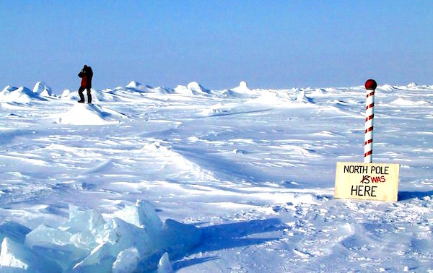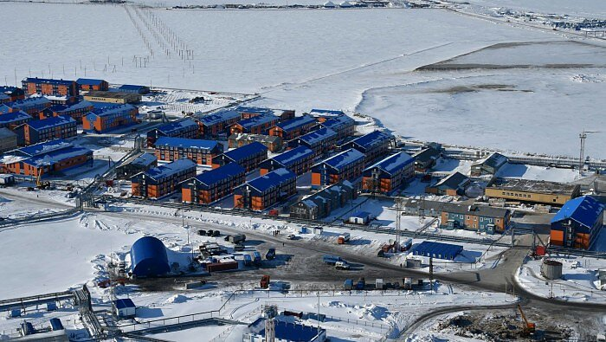
ŠIAURĖS AŠIGALIS ARKTINĖ TYRIMŲ STOTIS
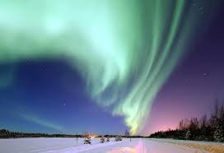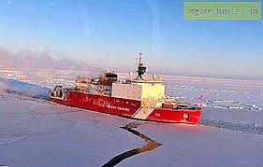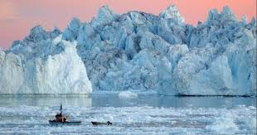
ŠIAURĖS PAŠVAISTĖ LEDLAUŽIS LEDKALNIS
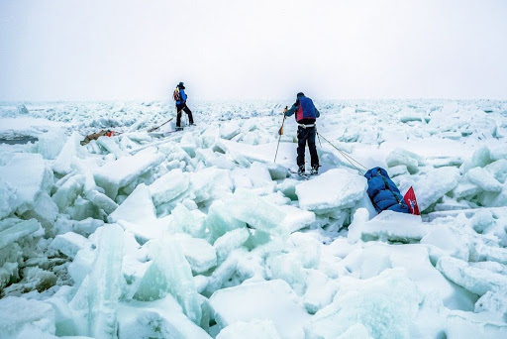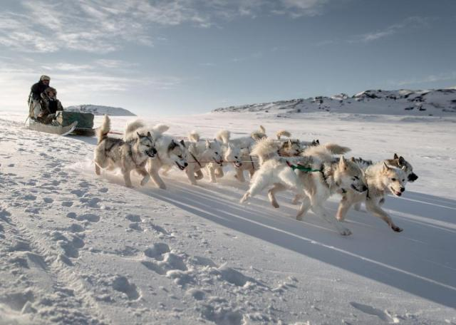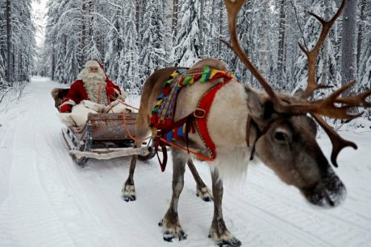
SUNKI KELIONĖ SLIDĖMIS ŠUNŲ KINKINYS ELNIŲ KINKINYS

ARKTIES GYVŪNAI
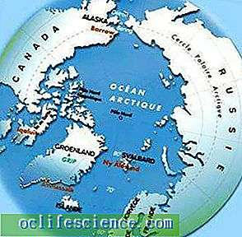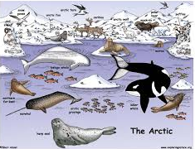
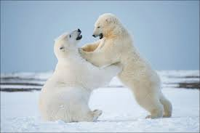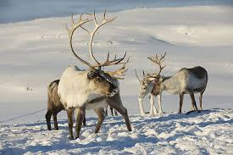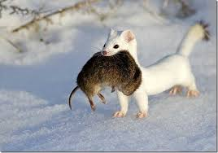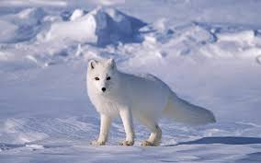
BALTIEJI LOKIAI ŠIAURINIAI ELNIAI ŽEBENKŠTIS POLIARINĖ LAPĖ

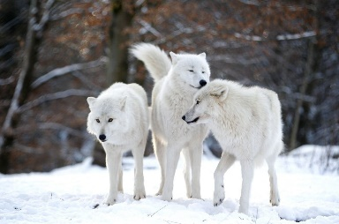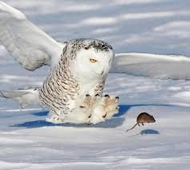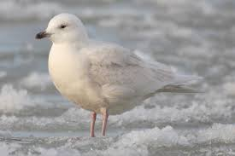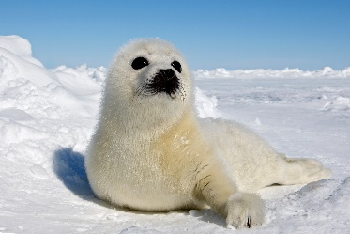
POLIARINIAI VILKAI POLIARINĖ PELĖDA POLIARINĖ ŽUVĖDRA RUONIS

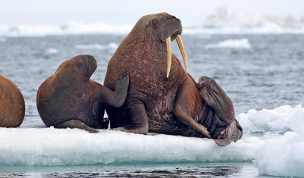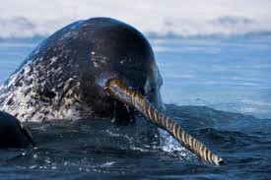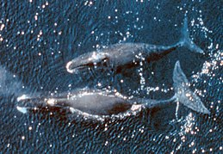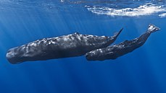
JŪRŲ VĖPLIAI NARVALAS GRENLANDINIS BANGINIS KAŠALOTAS
- Kiek čia pavaizduota gyvūnų rūšių?
- Kiek paukščių rūšių?
- Kiek žinduolių rūšių?
- Kiek žuvų rūšių?
(žuvų nėra, nes narvalas, banginis ir kašalotas yra žinduoliai – maitina savo vaikus pienu)
- Kuris gyvūnas iš čia esančių yra mažiausias?
(Mažiausios yra pelės, kurias pagavo plėšrūnai)
- Kuris gyvūnas iš čia esančių yra didžiausias?
(Didžiausias – grenlandinis banginis)

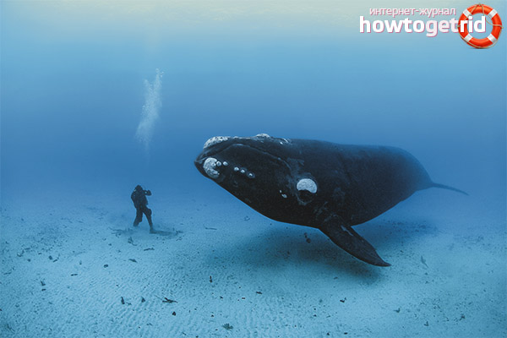
PIETŲ AŠIGALIS
Pietų ašigalis yra Antarktidos žemyne – tai žemė užklota storu sniego ir ledo sluoksniu.
Prieš šimtą dešimt metų norvegų tyrinėtojo Roaldo Amundseno vadovaujama geografinė ekspedicija (ją iš viso sudarė penki vyrai) pirmąsyk žmonijos istorijoje pasiekė Pietų ašigalį.

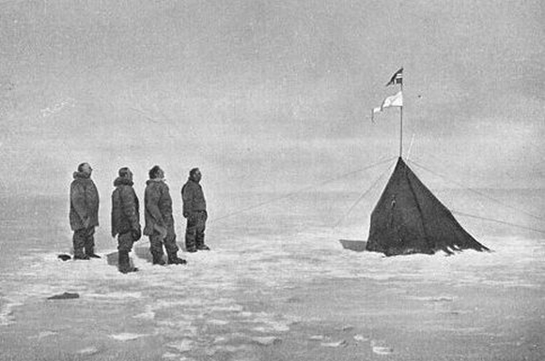
Žiemos metu (nuo kovo iki rugsėjo) pietų ašigalyje visiškai nešviečia saulė. Vasarą saulė pakyla neaukštai, o didžiąją dalį Saulės spindulių pietų ašigalyje atspindi sniegas.

ANTARKTIDA ŠIANDIEN
Dabar Pietų ašigalyje įkurta Amundseno-Scotto mokslinių tyrimų stotis, o greta stoties – stulpelis, žymintis Pietų ašigalio vietą.

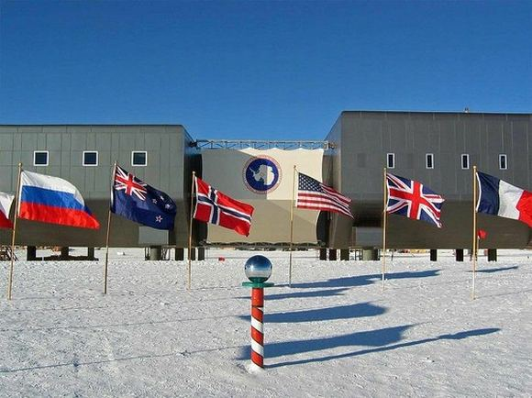
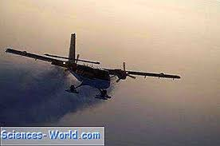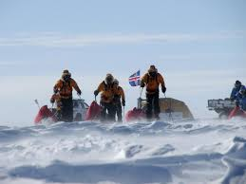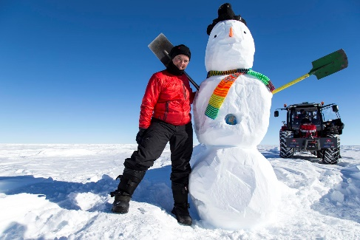

ANTARKTIDOS GYVŪNAI
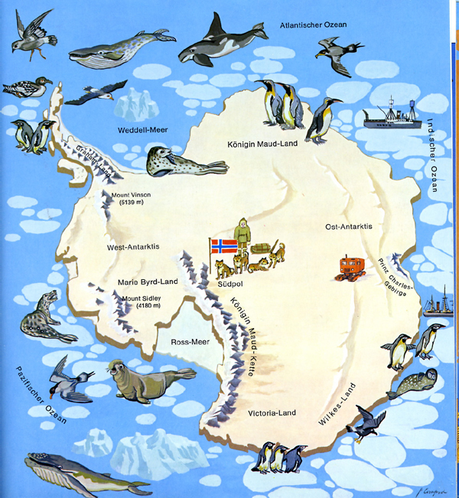

5 įspūdingiausi Antarktidos gyvūnai
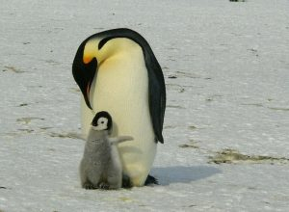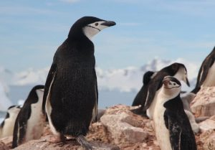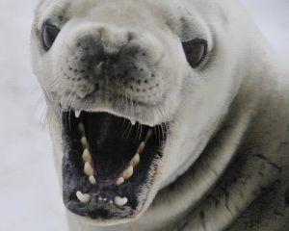
IMPERATORIŠKASIS PINGVINAS ANTARKTINIS PINGVINAS KRABAĖDIS RUONIS
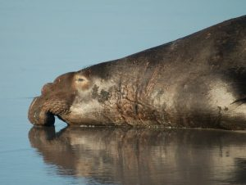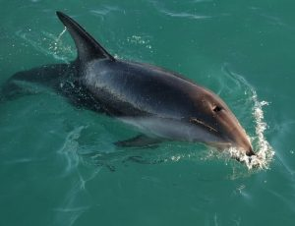
JŪRŲ DRAMBLYS TAMSUSIS DELFINAS
Du ašigaliai – Šiaurės ir Pietų – yra skirtingose planetos pusėse ir pasižymi skirtingais bruožais.
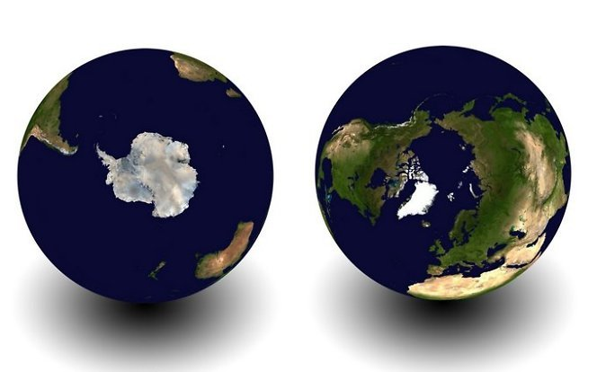

1. Vandenynas ir žemynas
Arktis (arba Arktika) iš esmės yra užšalęs vandenynas, o Antarktida yra žemynas.
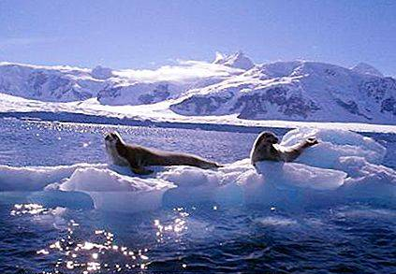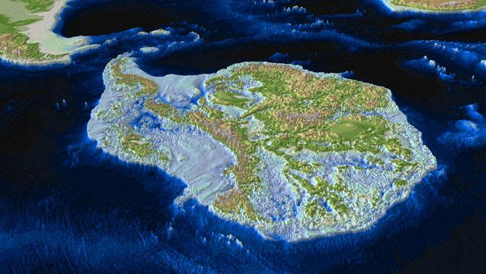
ARKTIS ANTARKTIDA

2. Žmonės
Antarktidos žemynas nepriklauso jokiai valstybei. Kol kas čia nerasta jokių vietinių žmonių pėdsakų, o Arktyje iki šiol gyvena vietiniai – eskimai.
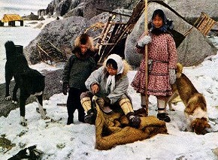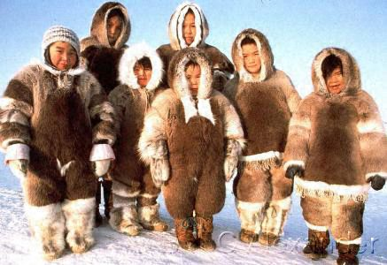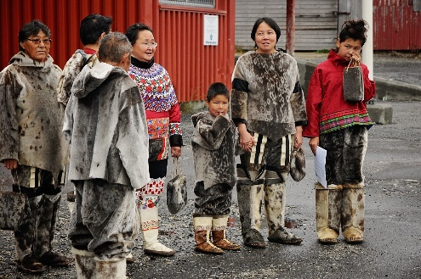
ESKIMAI

3. Temperatūra
Pietų ašigalis yra daug šaltesnis ir labiau vėjuotas, palyginti su Šiaurės ašigaliu. Iš tiesų Antarktidoje temperatūra yra tokia žema, kad kai kuriose jos dalyse niekada neištirpsta sniegas.
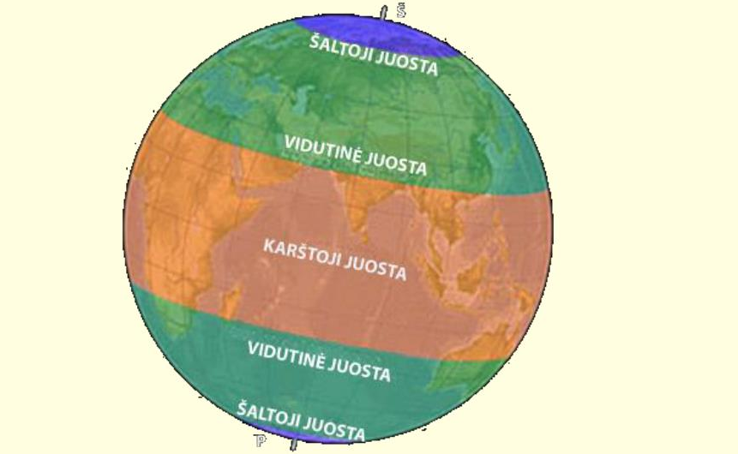

4. Ledas
Šiauriniame poliuje yra daug mažiau ledo nei pietiniame. Piečiausiame žemyne, Antarktidoje, yra apie 90 % viso žemėje esančio ledo, tai sudaro apie ¾ pasaulio gėlo (geriamo) vandens atsargų.
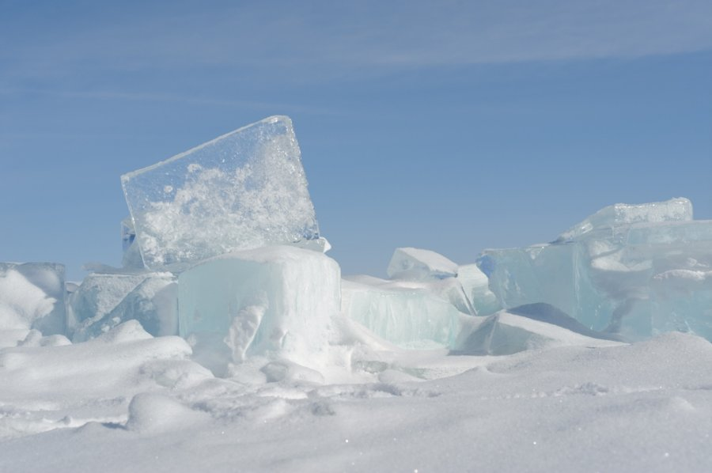

5. Metamorfozės

Arkties regionas yra šiaurinio poliaus srityje, regionui būdingas natūralus ledo tirpimo ciklas. Beveik pusė ledo vasarą ištirpsta, o žiemą tas pats vanduo vėl sušąla į ledą.

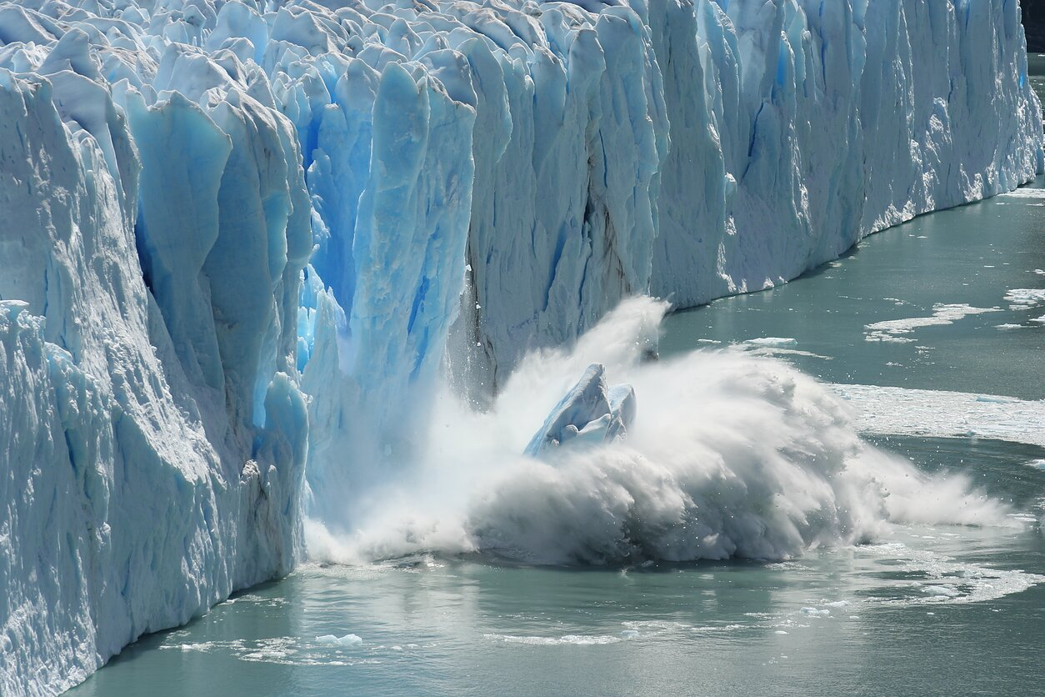
O Antarktidoje, arba pietiniame poliuje, tokių ledo tirpimo ciklų nėra. Pietų ašigalio ledo plokštė išlieka beveik tokio pat dydžio ir formos visus metus. Nauji tyrimai rodo, kad Antarktidos ledas taip pat po truputį tirpsta, tai vyksta ne dėl natūralių procesų, o dėl pasaulinio klimato atšilimo.

6. Gyvūnija
Kartais, kai įsivaizduojame pingvinus ir baltąsias meškas bevaikščiojančius sniege, manome, kad šie gyvūnai gyvena tose pačiose teritorijose. Iš tiesų pingvinai gyvena tik pietiniame pusrutulyje, tai yra Antarktidos regione, kur jie neturi jokių sausumos priešų. Jeigu pingvinai ir baltosios meškos, kurios gyvena Arktyje, gyventų viename regione, tuomet baltosioms meškoms nebetektų rūpintis dėl maisto, nes pingvinai būtų itin lengvas grobis.

7. Ozono sluoksnis

Virš Arkties buvo pastebėta atsivėrusi didžiulė ozono skylė. Skylė nekėlė pavojaus žmonių sveikatai ir artimiausiomis savaitėmis turėjo išnykti, tačiau tokio atmosferos reiškinio dar nėra buvę.
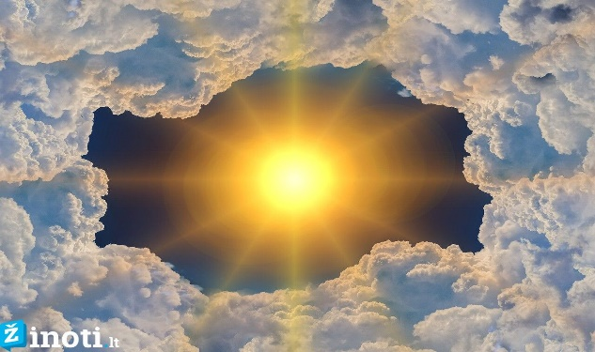
Ozonas paprastai sudaro apsauginę dangą virš žemės, apsaugančią planetą nuo ultravioletinių spindulių. Kiekvienais metais žiemą Antarktidoje žema temperatūra leidžia debesims kauptis virš Pietų ašigalio. Cheminės medžiagos, gaunamos iš pramoninių šaltinių, sukelia reakcijas, kurios naikina ozono sluoksnį. Virš Antarktidos regiono ozono sluoksnis itin suplonėjęs.
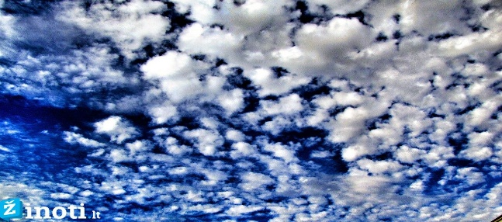

8. Juodasis auksas
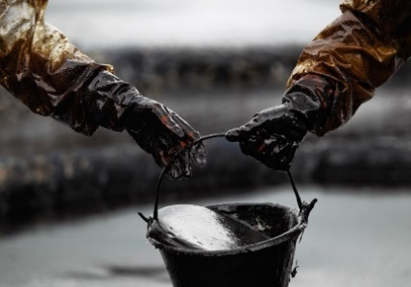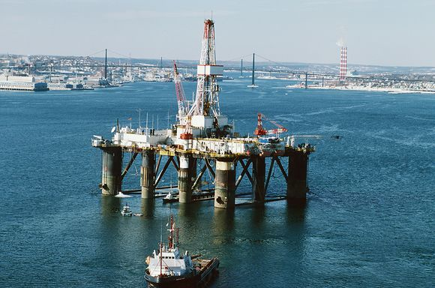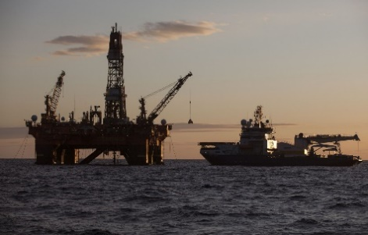
NAFTA NAFTOS GAVYBA ARKTYJE DUJĮ GAVYBA ARKTYJE
Arktyje daug naftos ir dujų. Antarktidos sutartis draudžia bet kokią naftos gavybos veiklą.

9. Poliarinis sūkurys
Ties geografiniais žemės poliais susidaro įdomus reiškinys – didelis ciklonas, vadinamas poliariniu sūkuriu. Jis atskiria pačias šalčiausias Žemės vietas nuo šiltesnių. Antarktidos poliarinis sūkurys yra daug stipresnis.
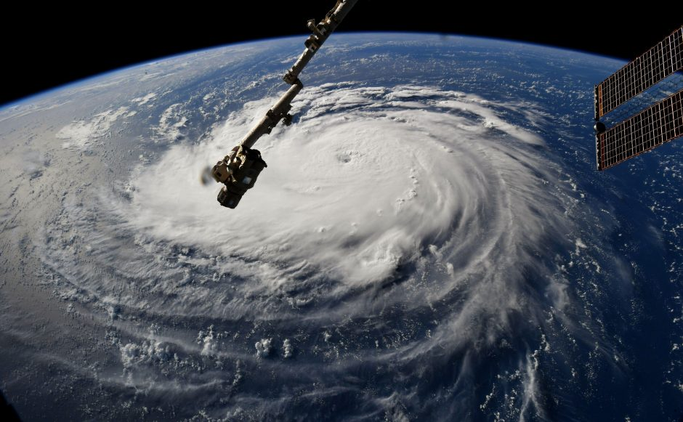
10. Magnetiniai laukai
Jie padeda paukščiams, gyvūnams ir žmonėms nepaklysti, tęsiasi tolyn į kosmosą ir tarsi apgaubia mus elektromagnetine antklode, kuri saugo Žemės atmosferą ir palydovus nuo saulės spindulių.
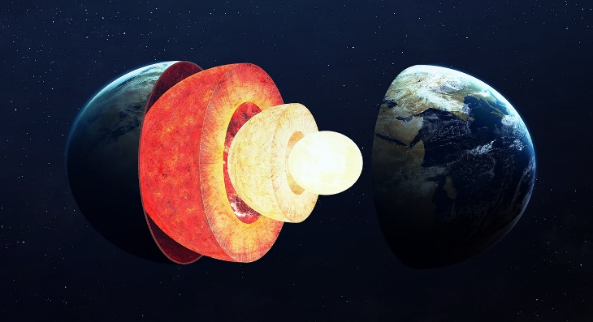
TAIP ATRODYTŲ ŽEMĖ, JEI JĄ PERPJAUTUME KAIP KIAUŠINĮ.

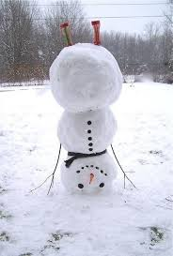
Besmegenis pavargo pasakoti ir nutarė jums pasiūlyti smagių eksperimentų, žaidimų ir darbų.
Jums reikės:
- ROGUČIŲ, ČIUOŽINĖS, SNIEGLENTĖS ar SLIDŽIŲ – čiuožinėti nuo kalnelio. Bet pirmiausia pabandykit išsiaiškinti kokio dydžio jūsų sniego transportas. Išmatuokite jį centimetru, rulete arba sprindžiais.
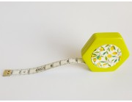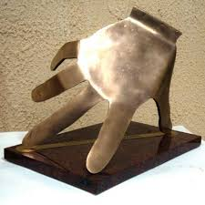

Arba išbandyk kitokius atavimo būdus.

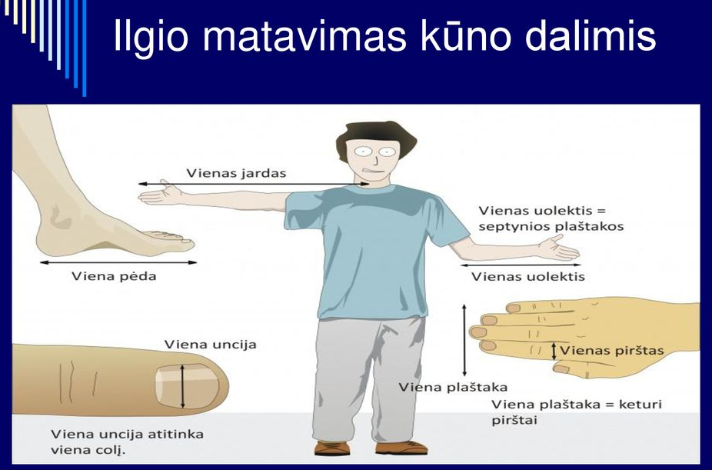

- INDELIO SU VANDENIU. Rašikliu indelio išorinėje pusėje gerai pažymėkit kiek indelyje vandens. Nakčiai reikia pastatyti lauke arba į šaldiklį, kad vanduo sušaltų. Ryte patikrink ar gerai sušąlo ir vėl indelio išorinėje pusėje pažymėk iki kiek siekia ledas. Ar pažymėtos linijos sutampa?

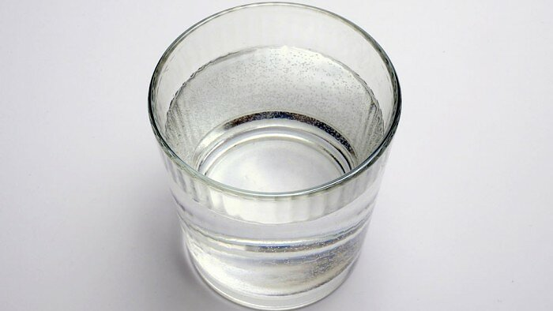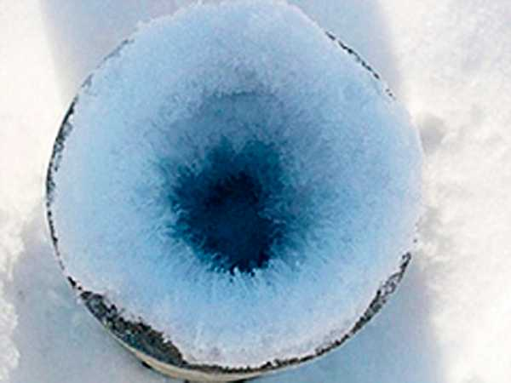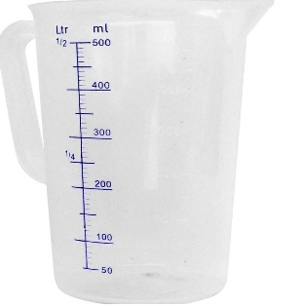

- Užsišaldykit spalvoto vandens, turėsit kuo papuošti savo sniego statinius.

- KARTONINĖS DĖŽĖS ir KASTUVĖLIO sniego plytoms gaminti. Pakvieskit į pagalbą šeimos narius ir pabandykit pasistatyti iglu ar tvirtovę sniego mūšiui, o gal kambarį su baldais... ar pasėdėkit su kampuotų besmegenių šeimyną prie laužo iš sniego.

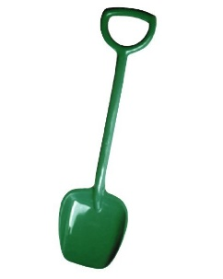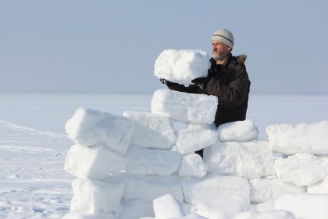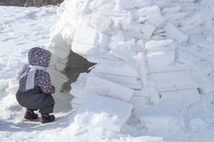

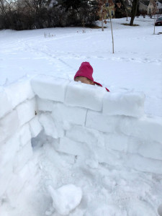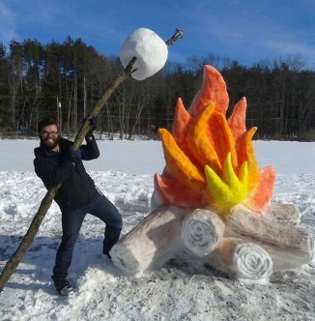

Smagu žaisti su sniegu, bet sausio 25-oji – pusiaužiemis – jau metai pasisuks į vasarą. Namų šeimininkas šią dieną senu papročiu apeidavo ūkį, papurtydavo sodo obelis, kad būtų vaisingesnės, pastuksendavo į avilius, kad būtų darbštesnės bitės, daugiau medaus vasarą prineštų… Buvo sakoma, kad nuo šios dienos atgyja ir iš girių į namus patraukia gyvatės, todėl šią dieną vadindavo Kirmių, Kirmėlių arba Kirmėline diena. Kad gyvatės į namus iš girios neitų, vengdavo šią dieną iš miško vežti medžius ir nešti šakas.
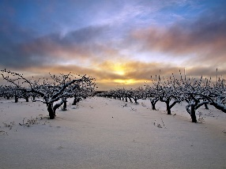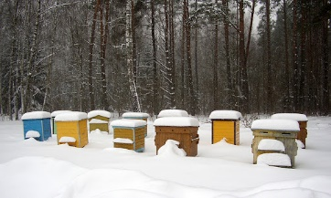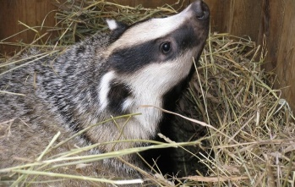
Sakoma, kad šią dieną barsukas išlenda iš olos ir stebi orą. Jeigu diena pasitaiko saulėta, tai barsukas pabūgęs savo šešėlio atbulas lenda atgal – tuomet žiema dar tęsis ilgai. Jeigu diena apsiniaukusi, jis išlendąs iš olos ir einąs pasivaikščioti. Pasivaikščiojęs ramus sugrįžta atgal – pavasaris jau neužilgo. Kai kur ši diena buvo siejama su meška. Esą šiandien ji verčiasi ant kito šono ir pradeda žįsti kitą leteną.

Parengė mokytoja metodininkė Regina Dabužinskienė
SNAIGĖS PIEŠIMAS
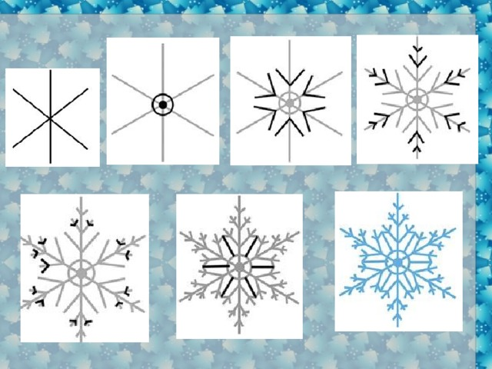

SNAIGĖS KIRPIMAS

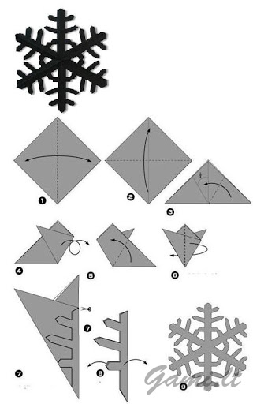

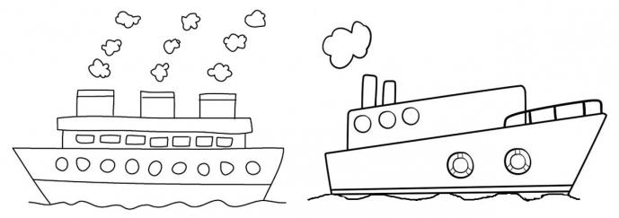

NUPIEŠK LAIVĄ

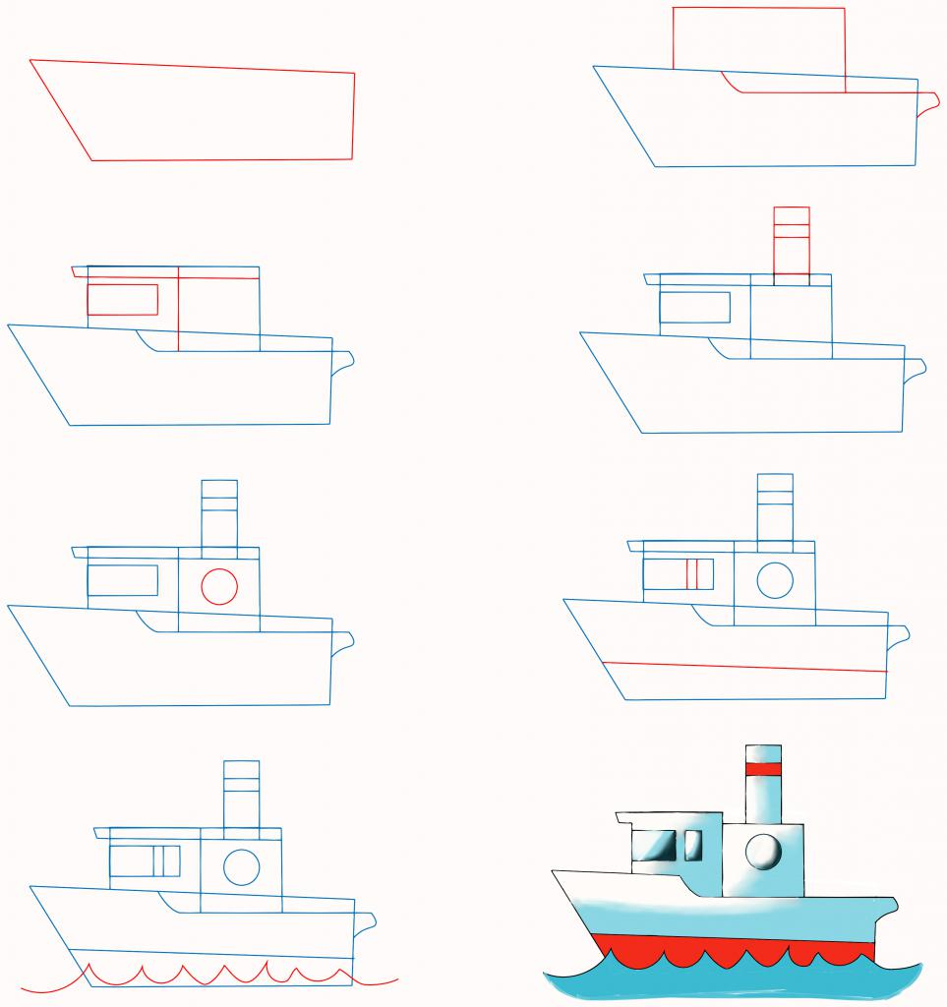

NUPIEŠK LĖKTUVĄ

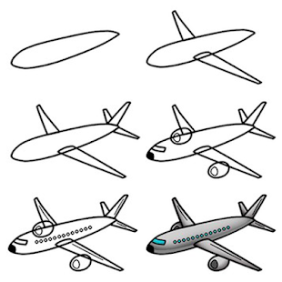

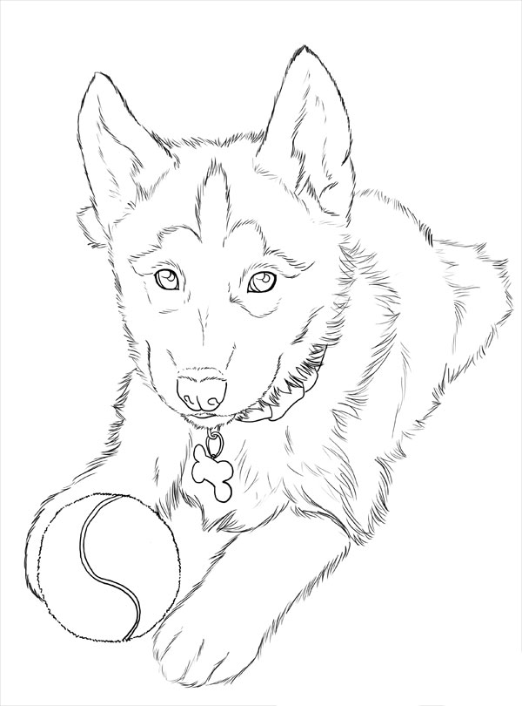

HASKIAI

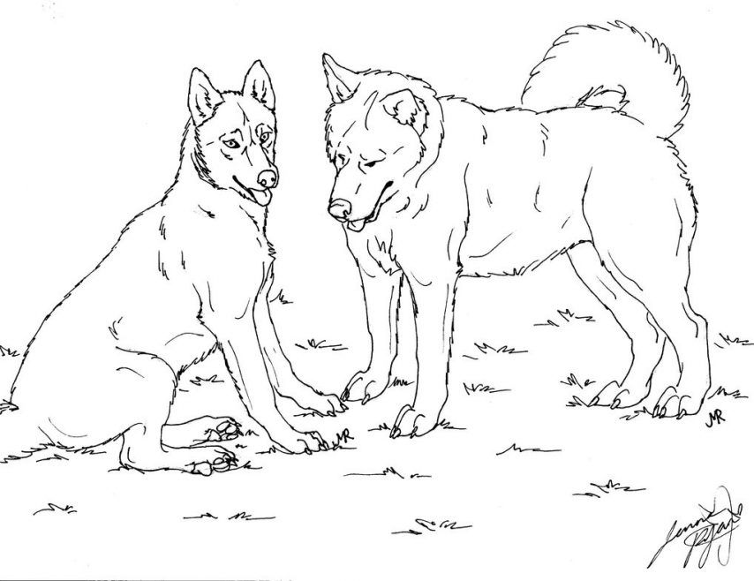

KAIP NUPIEŠTI ŠUNĮ?

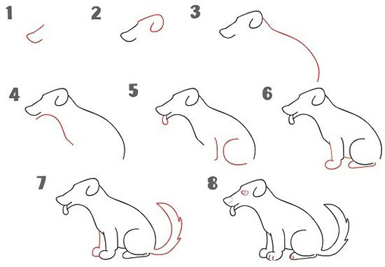

IMPERATORIŠKASIS PINGVINAS

